 | STS SN | Module IOT
 | Activité 1 : Découverte du protocole MQTT

Lire la fiche ressource : Fiche_MQTT.pdf

Dans cette activité, nous allons utiliser shiftr.io , un broker MQTT mis à disposition des développeurs IOT. Aucune donnée sensible ne doit y être publiée car elles seront alors visibles de tous.

Ce broker possède une interface web de data visualisation qui permet d’observer l’architecture des topics et les flux de données entre les publisher et les subscriber.
NA-LAB est un publisher
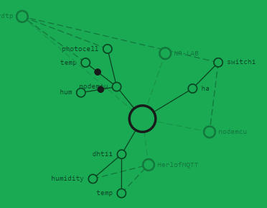
Les données qui circulent du publisher aux subscribers
nodemcu est un publisher. Mais il est aussi un subscriber du topic « ha/swicth1 »
topic : « dht11/temp »
Le broker

Nous allons aussi travailler avec l’outil MQTT-FX, un logiciel open source multiplateforme, qui permet :
- de souscrire ou de publier des messages en ajustant le QoS.
- de connaître le statut de votre Broker (nombre de clients connectés, messages reçus, envoyés, stockés, trafic réseau…)
- d’avoir accès au log du Broker
- de créer des scripts en JavaScript

Créer un compte et un espace réservé
Allez sur le site https://shiftr.io/ et créez un compte (onglet Sign Up)

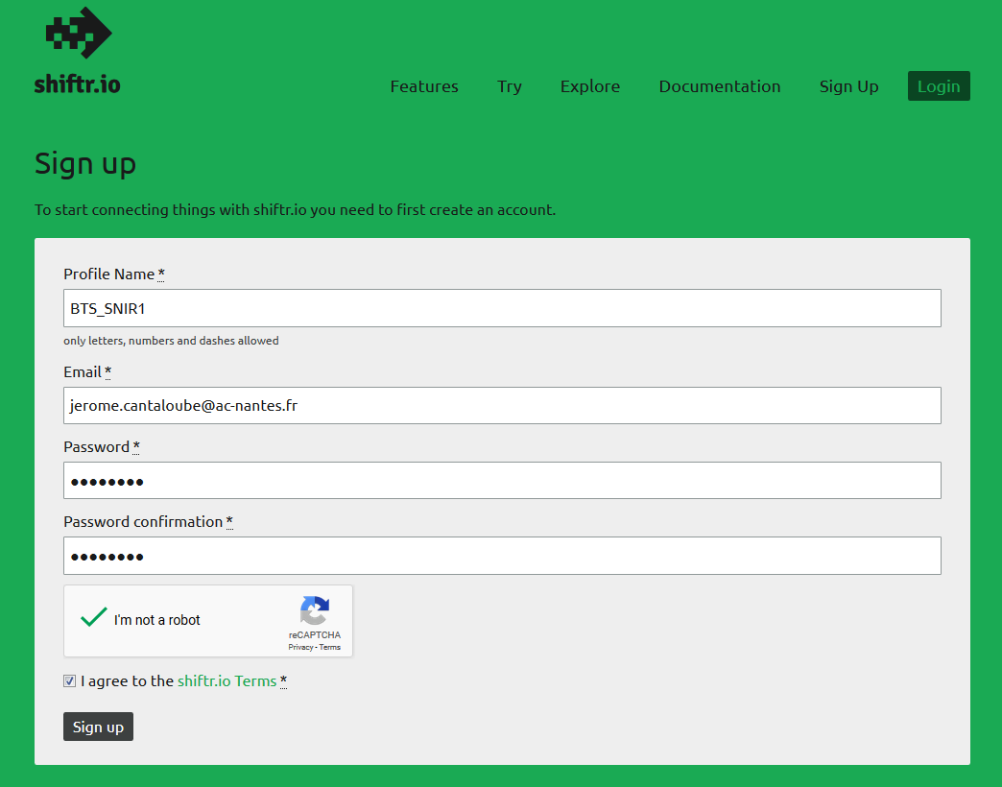

Une fois votre inscription validée depuis le mail reçu, identifiez-vous et créez un espace réservé :

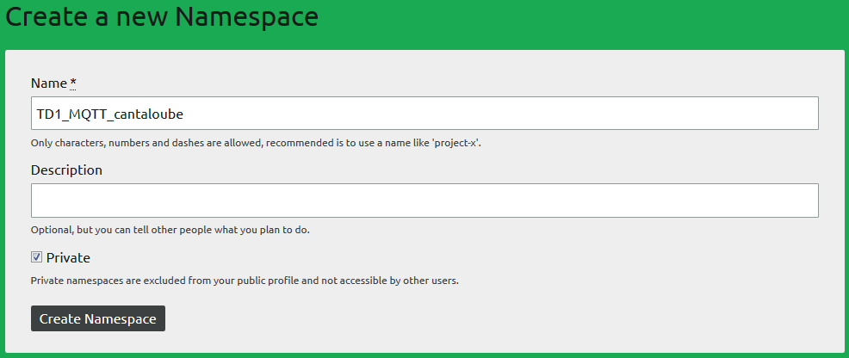

Une fois votre espace privé créé, on vous invite à générer la clé d’identification

Cliquez sur le lien proposé (« Namespace Settings »), puis ajouter une clé

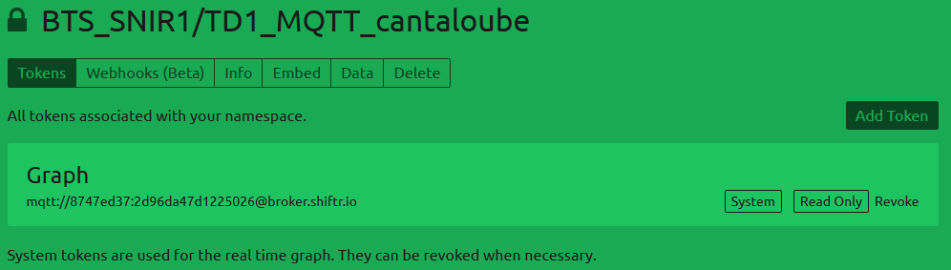

La plateforme génère alors automatiquement une clé, recopiez la clé et le mot de passe pour la suite de l’activité, puis cliquez sur create Token.

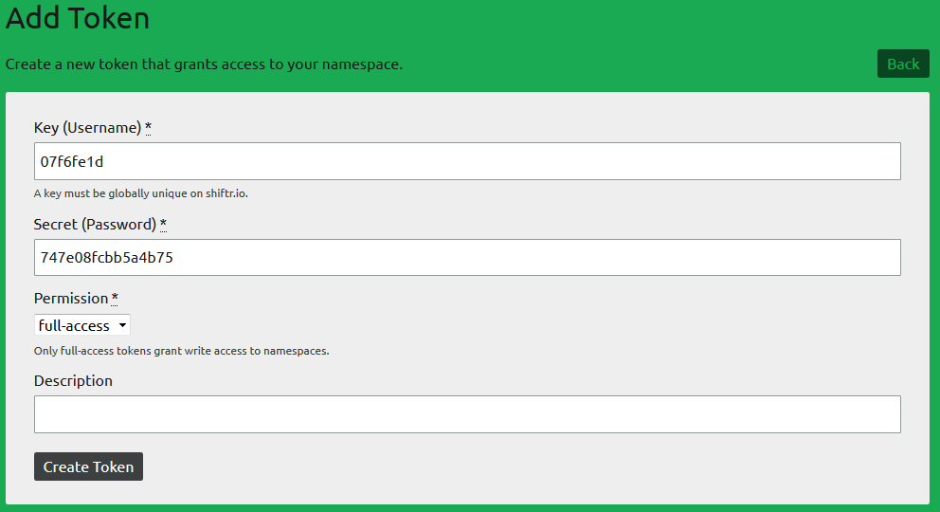
xxxxxxxxxxxxxxxxxxxxxxxxxxxxxxxxxxxxxxxxxxxxxxxxxxx
xxxxxxxxxxxxxxxxxxxxxxxxxxxxxxxxxxxxxxxxxxxxxxxxxxx

Exercice 1 : Mise en œuvre de MQTT-FX avec Shiftr.io
Installez le logiciel MQTT-FX (mqttfx-1.7.1-windows-x64.exe).
Lancez le logiciel et créez un nouveau profil de connexion.

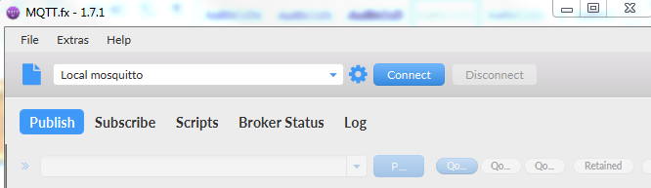

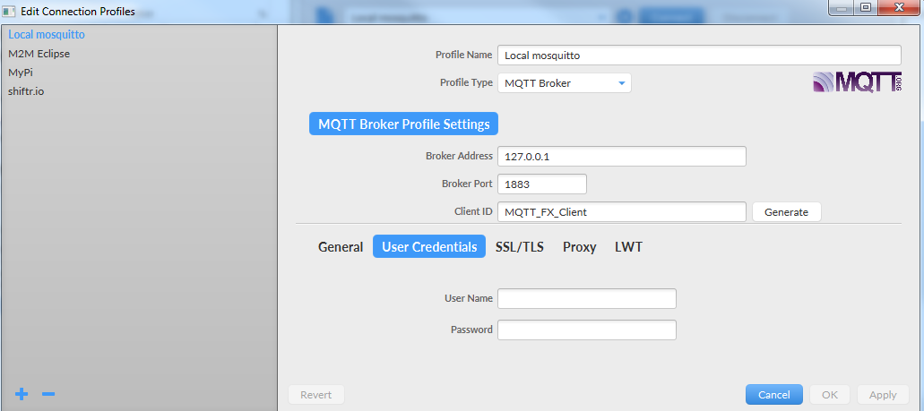

Paramétrez le profil afin de se connecter au broker shiftr.io (utiliser la clé générée précédemment pour compléter les champs User Name et Password) :
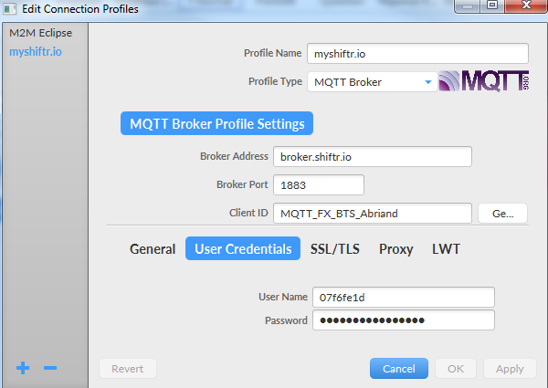

Une fois le profil complété, validez le en cliquant sur Apply, puis Cancel pour revenir à l’interface de commande.

Lancez la connexion au broker shiftr.io
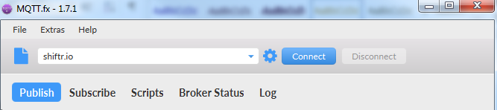

Ouvrir votre interface web de data visualisation créée précédemment, vous devez avoir le résultat suivant :

Publiez la valeur 21 sur le topic G133/temperature depuis votre PC :
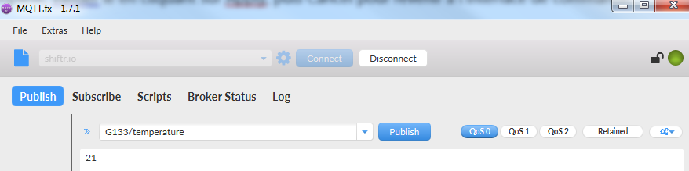

Vous devez voir apparaître votre topic et visualiser le flux de données à chaque publication :
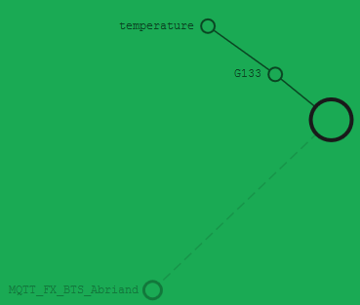

Exercice 2 : Réaliser un script avec MQTT-FX pour créer un architecture de topics
Prendre connaissance de la documentation du broker MQTT : https://docs.shiftr.io/guides/topics/
On souhaite créer l’architecture de topics suivante :
BTS-SNIR-ABRIAND
salle-G131
temperature
humidite
salle-G132
temperature
humidite
salle-G133
temperature
humidite

L’objectif est de réaliser un script qui publie des valeurs aléatoires pour tous les topics toutes les secondes.

Paramétrer l’éditeur de script pour MQTT-FX
Sélectionnez le menu Preferences

Puis configurez notepad++ comme éditeur de script par défaut
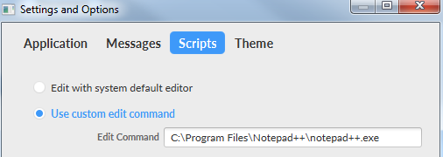

Créer un premier script
MQTT-FX met à disposition un exemple de script (Switch Fountain test) qui va nous permettre de comprendre les principes de base.

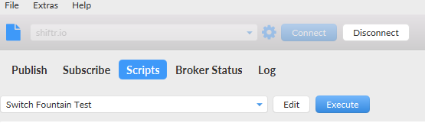
Analysez le script “Switch Fountain test”, modifiez le afin de publier une simple valeur sur le topic « BTS-SNIR-ABRIAND/salle-G131/temperature » :
var Thread = Java.type("java.lang.Thread");

function execute(action) {
out("Temp en G133 = "+20);
mqttManager.publish("BTS-SNIR-ABRIAND/G133/temperature", 20);
action.setExitCode(0);
action.setResultText("done.");
out("Test Script: Done");
return action;
}

function out(message){
output.print(message);
}

Puis enregistrez votre script sous le nom : 02__Temp_G133_simple.js (attention, il y a deux _ après l’ID 02).

Fermez puis relancez MQTT-FX, votre script doit apparaître dans la liste :
Exécutez votre script et visualisez sur le site web de shiftr.io le résultat (après avoir fait un clear : ).
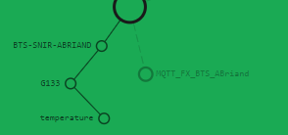

Créer le script final
Créez un script 03__BTS_SNIR_ABRIAND.js afin de publier des valeurs aléatoires toutes les secondes sur tous les topics :
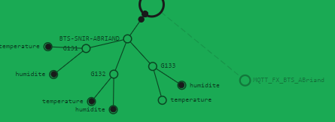

Exercice 3 : Utiliser MQTTFX comme subscriber
Souscrire au topic «BTS-SNIR-ABRIAND/G133/temperature» et lancer le script 03.

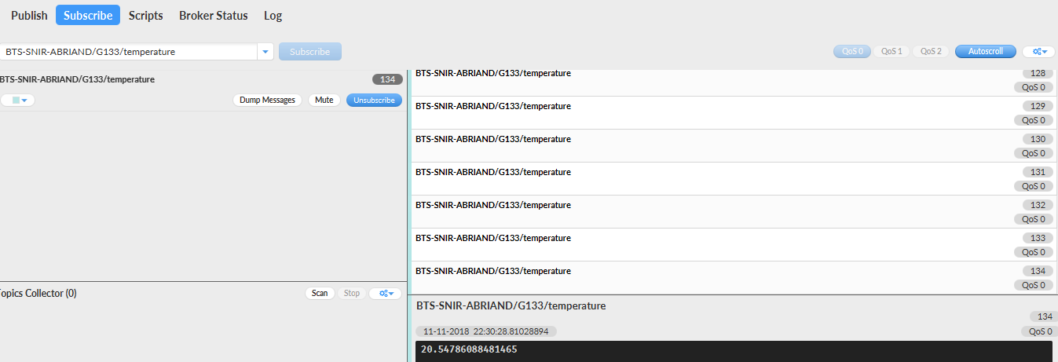

Modifiez votre souscription afin de souscrire aux températures de toutes les salles à la fois (utiliser les wildcards voir fiche_MQTT ou https://docs.shiftr.io/guides/topics/ ).

